**TP 2. Les débris de macrofossiles**

***Formes dégagées sous une loupe binoculaire***

Les débris de macrofossiles présentent un intérét dans la stratigraphie, car elles déterminent généralement le milieu de vie (benthique que planctonique). Dans ce groupe de microfossile nous citons les principaux débris rencontrés dans un milieu benthique, test à HCl pour voir la nature chimique des grains (fragments).

https://youtu.be/xsaILAx9P6A?si=p1xi5FE3vh-oY2nQ

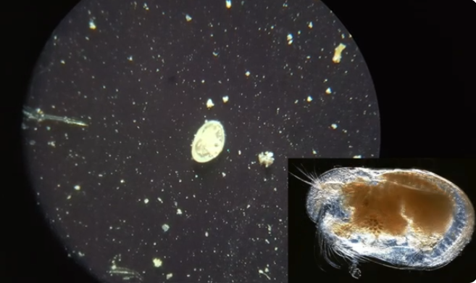

**Ostracode**

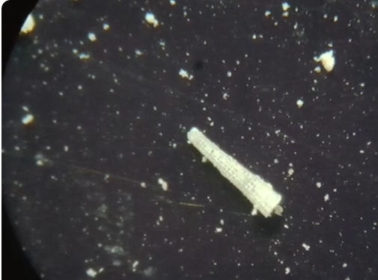

**Pic d’un Oursin**

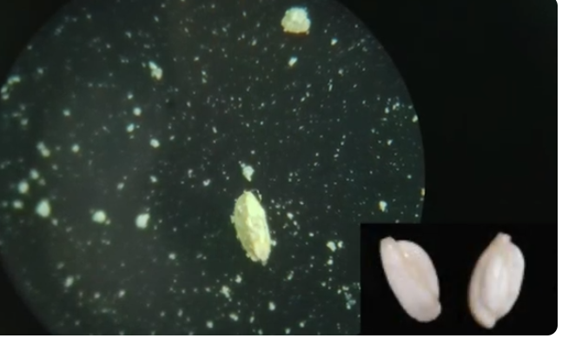

**Foraminifères**

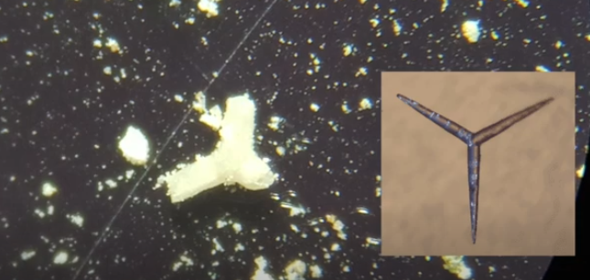

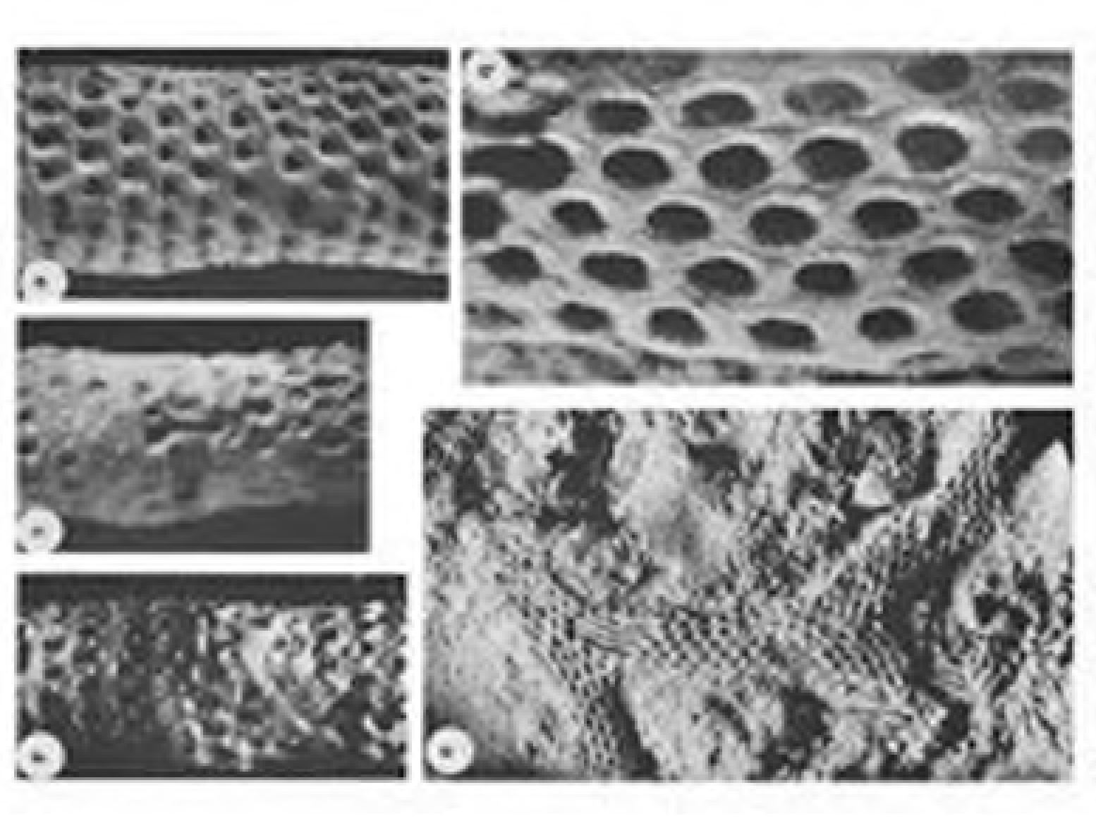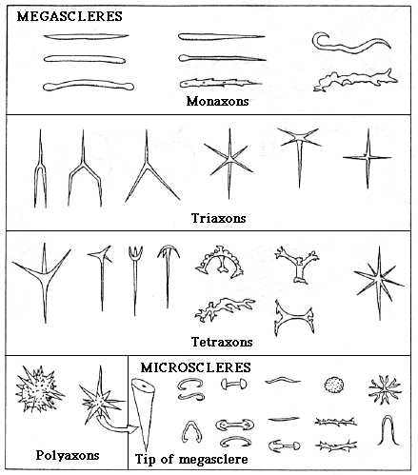

**Spicule de spongiaire**

***Ce qu'il faut observer et dessiner***

Les formes dégagées extraite d'une marne, de différentes diamètres (5mm-250µm), sont observées à l'aide d'une loupe binoculaire, avec une lumière appliquée avec 45 degrés les éléments observés sont : les débris de bivalves, bryozoaires, spongiaires (spicules), échinodermes (plaquettes et spicules), débris de gastéropodes, … autres formes.

https://youtu.be/569aI-_9KMM?si=kveN9eAMsMn-VV8C

https://youtu.be/6V8GecfjB_E?si=E9O9GMIm790H2rg2